MÅNEDSPLAN FOR FEBRUAR AVDELING BJØRNENE:
TEMA: Samenes nasjonaldag og Karneval.
MÅL: Barna skal bli kjent med tradisjoner i den samiske kultur, samisk språk og kjennskap til nasjonale minoriteter. Oppleve gleden i å kle seg ut.

Uke | Mandag | Tirsdag | Onsdag | Torsdag | Fredag
 | 30.01  HURRA for ADIRA 5 år  TURDAG i nærmiljøet.  Vi bygger lavo i skogen | 31.01  Møtedag for personal ved 3-5 års avdelinger. Utedag fra kl 9.00 sammen med Bygg Vest | 01.02  Tema-samling for hele avd. «samisk kultur»  Deler oss i grupper med formingsaktiviteter | 02.02  Aktiviteter i aldersinndelte grupper.  Supergjeng på svømming – 4 gang | 03.02  Temasamling: «samisk kultur»  Formingsaktivitet
 | 06.02  Vi gratulerer og feirer samenes nasjonaldag  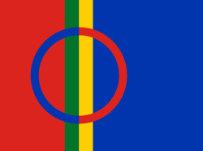 | 07.02  Møtedag for personal ved 3-5 års avdelinger. Utedag fra kl 9.00 sammen med Bygg Vest | 08.02  Temasamling for hele avd. Leser «Kardemommeby»  Deler oss i Språkgrupper med forming | 09.02  Aktiviteter i aldersinndelte grupper.  Supergjeng på svømming – 5 gang | 10.02  Temasamling med Musikk og Instrumenter  Formingsaktivitet
 | 13.02  Turdag – Husk sekk med sitteunderlag og friskt vann i vannflasken | 14.02  Møtedag for personal ved 3-5 års avdelinger. Utedag fra kl 9.00 sammen med Bygg Vest | 15.02  Temasamling for hele avd. «Karneval»  Deler oss i Språkgrupper med formingsaktiviteter | 16.02  Aktiviteter i aldersinndelte grupper.  Supergjeng på svømming – 6 gang | 17.02  KARNEVALS-FEST  Vi kler oss ut 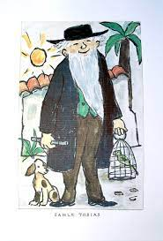
 | 20.02  Turdag – Husk sekk med sitteunderlag og friskt vann i vannflasken | 21.02.  Møtedag for personal ved 3-5 års avdelinger. Utedag fra kl 9.00 sammen med Bygg Vest | 22.02  Temasamling for hele avd.  Deler oss i Språkgrupper med forming | 23.02  Aktiviteter i aldersinndelte grupper.  Supergjeng på svømming – 7 gang | 24.02  Temasamling med Musikk og Instrumenter  Formingsaktivitet
 | 27.02  TURDAG i nærmiljøet. Husk sekk med sitteunderlag og friskt vann i vannflasken | 28.02  Møtedag for personal ved 3-5 års avdelinger. Utedag fra kl 9 sammen med Bygg Vest

Auglend barnehagene

